Тема недели: «Весна. Капель. Половодье»

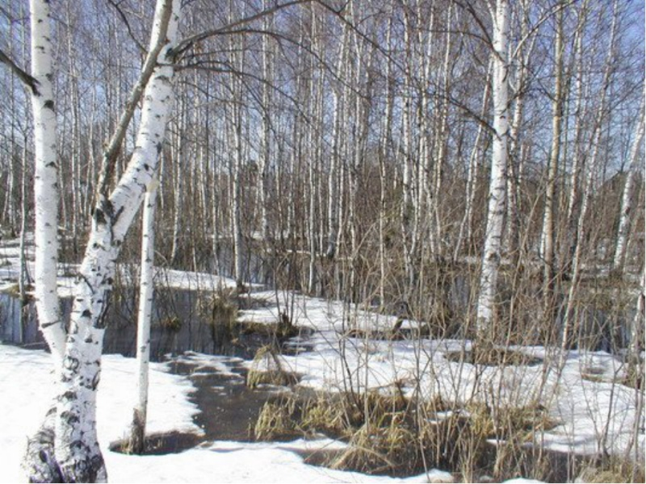
Цель: Продолжать изучать с детьми сезонные изменения в природе, которые происходят весной. Воспитывать активную любознательность. Развивать логическое мышление, учить строить причинно-следственные связи.
Продолжать знакомить с сезонными изменениями в природе нашего региона, с весенними изменениями в жизни животных и растений.
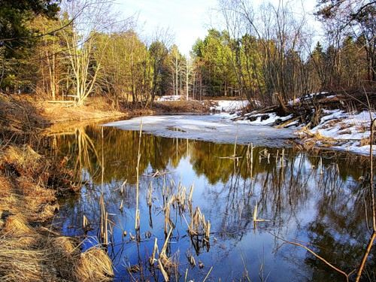
Поиграйте с детьми!
В весенне-зимний дети период часто болеют простудными заболеваниями. Для профилактики простудных заболеваний для родителей нашей группы мы предлагаем данные игры.
Когда ребенок заболевает - это становится общей бедой. И мы бросаем все силы на борьбу с болезнью. Но от нас ускользает один очень важный момент, лечение - это лечебно- профилактическая физкультура. Правильно организованная двигательная активность помогает организму быстрее справиться с недугом. Но, как правило, ребенка невозможно заставить целенаправленно что-то выполнять, поэтому здесь предложены полезные упражнения, адаптированные под игру.

«Пастушок дует в рожок»
Ведущий просит ребенка как можно громче подуть в рожок, дудочку, чтобы созвать всех коров. Нужно показать ребенку, что необходимо вдохнуть воздух через нос и выдохнуть в рожок. Побеждает тот, кто прогудит громче всех.

«Бульканье»
Перед ребенком на столе стоят бутылочка или стакан на треть наполненный водой, внутри соломинка. Ведущий показывает, как нужно глубоко вдохнуть через нос, чтобы при выдохе, в трубочку получилось долгое бульканье. Если детей несколько можно устроить соревнование: начать вдох одновременно и тот, кто дольше всех получится булькающий звук, получает фант.

«Король ветров»
Взрослый рассказывает: «Собрались как-то ветры с разных концов света и решили выбрать самого сильного. Устроили соревнование: какой ветер дует сильнее всех». Затем детям предлагаются вертушки либо подвешенные воздушные шары (чья вертушка дольше крутится, или чей шарик отлетает выше, тот и побелил) каждому дается три попытки. Ведущий показывает, как правильно дуть: воздух вдыхается через нос и выдыхается через рот. Победителю торжественно присваивают титул «Король ветров» и усаживают на «трон» (стул).

Загадайте детям загадки!

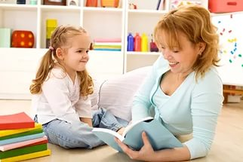

Ручейки бегут быстрее,
Светит солнышко теплее.
Воробей погоде рад
- Заглянул к нам месяц…
(Март)

Тает, тает белый снег.
Мишка, не зевай!
Ведь вода из полных рек
Льется через край.
Может затопить берлогу,
Деревеньку и дорогу. (Половодье, паводок)

За окном звенит она
И поет: "Пришла весна!
И холодные сосульки
Превратила в эти струйки!"
Слышно с крыши:
"Шлеп-шлеп-шлеп!"
Это маленький потоп. (Капель)

Метель затихла, ветры смолкли,
У елей чуть блестят иголки.
А Дед Мороз садится в сани,
Ему пора прощаться с нами.
Ему на смену, величаво
Идёт красавица одна.
О ней вы знаете немало,
Зовут красавицу …
(Весна)

Поиграйте с детьми!
